香港交易及結算所有限公司及香港聯合交易所有限公司對本公告之內容概不負責，對其準確性或完整性亦不發表任何聲明，並明確表示概不就因本公告全部或任何部分內容而產生或因倚賴該等內容而引致之任何損失承擔任何責任。

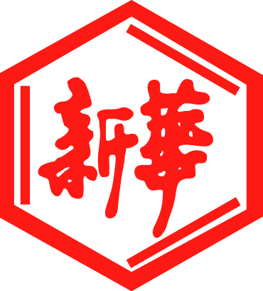

山東新華製藥股份有限公司
Shandong Xinhua Pharmaceutical Company Limited
（於中華人民共和國註冊成立之股份有限公司）
（股份代碼：0719）

獨立非執行董事辭職公告
山東新華制藥股份有限公司（「本公司」）董事會（「董事會」）僅此宣佈，由於俞雄先生需要專注於中國醫藥工業研究總院的工作，俞雄先生（「俞先生」）已經向董事會遞交辭職報告，申請辭去本公司獨立非執行董事，提名委員會主席，薪酬與考核委員會主席，審核委員會成員及戰略發展委員會成員的職務，並將在適當時間舉行的本公司股東大會選舉産生新任獨立非執行董事填補空缺後生效。在此之前，俞先生將繼續按照有關法律法規的規定，履行其獨立非執行董事職責。在其辭任獨立非執行董事後，俞先生亦不再在本公司任職。

俞先生確認其在任職期間與本公司董事會並無意見分歧，其辭任也無相關的事項需要通知本公司的股東。

本公司將按照相關法定程序，儘快舉行股東大會以補選獨立非執行董事。

董事會謹此對俞先生在任職期間爲本公司所做出的貢獻表示衷心感謝。

承董事會命
山東新華製藥股份有限公司
董事長
張代銘

中國 淄博，二零一五年一月十九日

於本公告日，本公司董事會之成員如下：

執行董事：  張代銘先生（董事長）  杜德平先生 | 獨立非執行董事：  俞 雄先生  陳仲戟先生
非執行董事：
任福龍先生
徐 列先生
趙 斌先生

